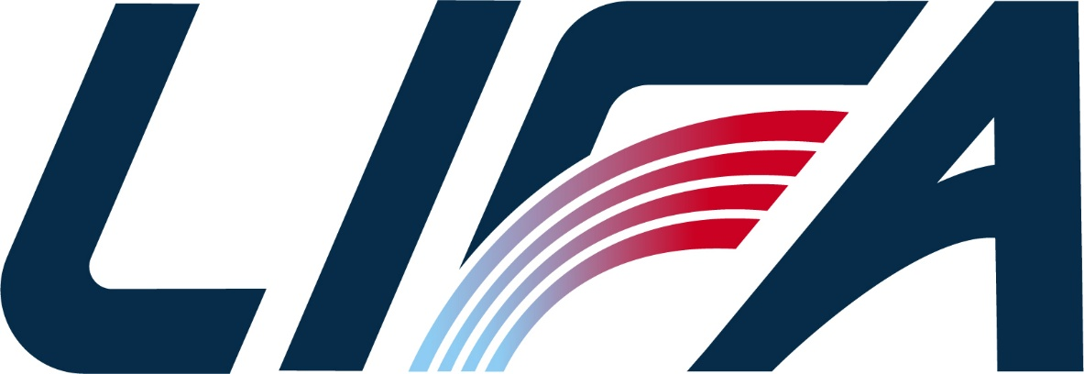

Challenge LIFA Interclubs Avenir N1 N2
SAMEDI 4 ET DIMANCHE 5 OCTOBRE 2025
MAISONS-ALFORT

FORMULAIRE D’ENGAGEMENT
(merci de remplir les cases en gris)

NOM DU CLUB : N 0°

Nom et Prénom du responsable de l’équipe : °

E-mail et N° de téléphone du responsable de l’équipe : °

DEMANDE D'ENGAGEMENT
(merci de cocher la case correspondant à votre/vos choix)

SAMEDI 4 OCTOBRE 2025 (sous réserve de confirmation)

Interclubs U18-U20 Mixte Nationale 1 ☐

Interclubs U18-U20 Mixte Nationale 2 ☐

SAMEDI 5 OCTOBRE 2025 (sous réserve de confirmation)

Interclubs U18-U20-U23 Mixte Nationale 1 ☐

Interclubs U18-U20-U23 Mixte Nationale 2 ☐

Chaque équipe devra fournir deux officiels pendant la totalité de la compétition.

Les clubs intéressés sont priés de faire parvenir ce formulaire

Pour le dimanche 21 septembre 2025 à hatem.benayed@athleif.org

